[](https://c681a9f6.form.kintoneapp.com/public/c92f2c31cdb2d81266301bcdb29e0acd5548de583e7bf4b8fa06f259a7695449)[](https://c681a9f6.form.kintoneapp.com/public/junior-mado-tokoform)グラフィカル ユーザー インターフェイス, アプリケーション
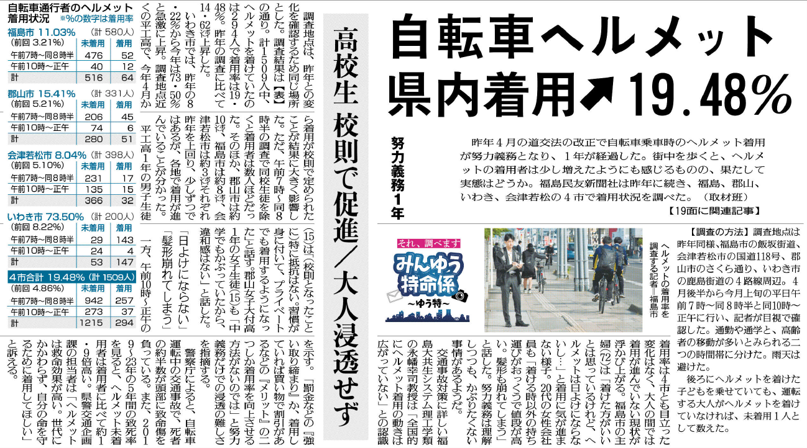

▲5月12日 福島民友新聞掲載

今回の調査で着用率が上がった主な要因は何だと考えられますか。

自転車ヘルメットの着用率が上がらない理由は何ですか。

なぜ自転車ヘルメットが必要なのか、着用率を上げるためにどのような工夫ができるか、考えたことをまとめてみましょう。

⑦